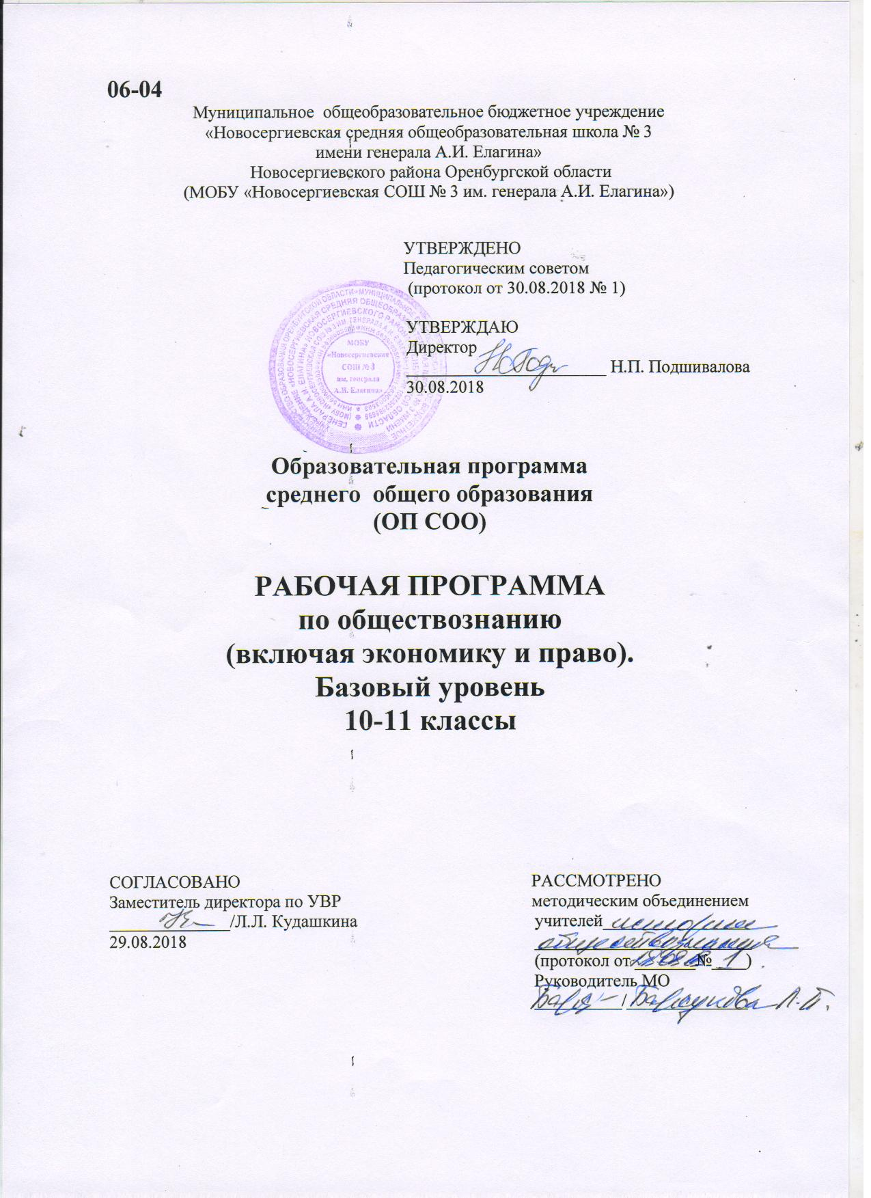

Пояснительная записка
Рабочая программа составлена на основе Федерального компонента государственного стандарта общего образования, примерной программы среднего (полного) общего образования базового уровня по экономике (2004 г.), Примерной программы среднего (полного) общего об-разования по экономике (базовый уровень) и авторской программы Королевой Г.Э. Экономика: 10-11 классы: проектирование учебного курса: методические рекомендации. – М.: Вентана – Граф, 2010.
Программа ориентирована на использование учебника Королевой Г.Э., Бурмистровой Т.В. «Экономика. 10-11 классы». Учебник для обучающихся общеобразовательных учреждений .М.: Вентана Граф , 2012.
Программа предназначена для учащихся 11-х классов, изучающих обществознание на профильном уровне; рассчитана на 34 часа на 1 год обучения (1 час в неделю в течение года). Программа ориентирована на изучение российскими школьниками базовых экономических по-нятий, формирование у школьников общих, и в то же время, достаточно цельных представле-ний о процессах, связанных с экономикой, бизнесом и предпринимательской деятельностью.
Содержание предмета обеспечивает преемственность по отношению к основной школе путем углубленного изучения, прежде всего экономики фирмы и государства. Наря-ду с этим, вводятся ряд новых, более сложных вопросов, понимание которых необходимо современному человеку.
Освоение нового содержания осуществляется с опорой на межпредметные связи с другими разделами обществоведения, с курсами математики, истории, географии, литера-туры и др.
Изучение экономики направлено на достижение следующих целей:

развитие гражданского образования, экономического образа мышления; потребности в получении экономических знаний и интереса к изучению экономических дисциплин; способ-ности к личному самоопределению и самореализации;

воспитание ответственности за экономические решения; уважения к труду и предпри-нимательской деятельности;

освоение системы знаний об экономической деятельности и об экономике России для последующего изучения социально-экономических и гуманитарных дисциплин в учреждениях системы среднего и высшего профессионального образования или для самообразования;

овладение умениями получать и критически осмысливать экономическую информа-цию, анализировать, систематизировать полученные данные; подходить к событиям общест-венной и политической жизни с экономической точки зрения; освоение способов познаватель-ной, коммуникативной, практической деятельности, необходимых для участия в экономической жизни общества и государства;

формирование опыта применения полученных знаний и умений для решения типич-ных экономических задач; освоения экономических знаний для будущей работы в качестве на-емного работника и эффективной самореализации в экономической сфере.

Программа предусматривает использование активных форм работы:
1)работа с наглядными пособиями; 2)работа со статистическими таблицами; 3)работа с экономической периодикой, в том числе с интернет-источниками; 4)анализ конкретных ситуа-ций; 5)экскурсия; 6)ролевая игра; 7)конкурс; 8)викторина; 9)урок-конференция; 10)встреча с консультантом; 11)экономический тренинг; 12)эссе; 13)межпредметный урок; 14)компьютерное моделирование микро- и макроэкономики; 15)проектно-исследовательская деятельность: маркетинговое исследование, разработка бизнес-плана фирмы и т.п.
Виды контроля:
- устный опрос по результатам работы с наглядным пособием;
решение экономических кроссвордов;
- выполнение задач практикума;
- презентация бизнес-плана, доклад;
- тематические таблицы «Проверь себя» и тематические тесты;
- итоговое тестирование.
Требования к уровню достижений учащихся по окончании изучения курса:
Знать:
Функции денег, банковскую систему, причины различий в уровне оплаты труда, основные виды налогов, организационно-правовые формы предпринимательства, виды ценных бумаг, факторы экономического роста;
Уметь:
приводить примеры: факторов производства и факторных доходов, общественных благ, внеш-них эффектов, российских предприятий разных организационных форм, глобальных экономи-ческих проблем;
описывать: действие рынка, основные формы заработной платы и стимулирования труда, ин-фляцию, основные статьи госбюджета России, экономический рост, глобализацию мировой экономики;
объяснять: взаимовыгодность добровольного обмена, причины неравенства доходов, виды ин-фляции, причины международной торговли;
использовать приобретенные знания и умения в практической деятельности повседневной жизни для:
- получения и оценки экономической информации;
- составления семейного бюджета;
- оценки собственных экономических действий в качестве потребителя, члена семьи и гражда-нина.
Содержание там учебного курса
Часть 1. Экономика и человек. Экономика фирмы (18 часов + 1 к/р)
Главная проблема экономики – 3 часа
Потребности. Блага. Факторы производства. Доходы собственников факторов производства. Ограниченность. Экономика как наука. Выбор. Альтернативная стоимость. Производствен-ные возможности общества.
Типы экономических систем – 1 час
Экономическая система. Главные вопросы экономики. Типы экономических систем. Случаи несостоятельности рынка. Смешанная экономическая система.
Рыночный механизм – 4 часа
Закон спроса. Спрос и величина спроса. Неценовые факторы спроса. Закон предложения. Предложение и величина предложения. Неценовые факторы предложения. Равновесная цена. Равновесное количество. Равновесная выручка. Нарушение рыночного равновесия.
Конкуренция и её виды – 1 час
Понятие конкуренции. Совершенная конкуренция. Монополистическая конкуренция. Олиго-полия. Монополия.
Формы организации бизнеса – 1 час
Индивидуальная деятельность. Хозяйственные товарищества и общества. Акционерное обще-ство. Сравнительные преимущества и недостатки отдельных форм организации бизнеса.
Экономика фирмы – 2 часа
Выручка, издержки, прибыль фирмы. Виды издержек фирмы: постоянные, переменные, сред-ние.
Источники финансирования фирмы – 1 час
Внутренние и внешние источники финансирования. Виды ценных бумаг. Надёжность и до-ходность ценных бумаг.
Бизнес-план предприятия – 2 часа
Элементы бизнес-плана: сфера деятельности предприятия, рынки сбыта продукции, конку-ренция, план маркетинга, план производства, финансовый план.
Рынок труда – 1 час
Особенности рынка труда. Заработная плата. Человеческий капитал. Производительность труда. Факторы производительности труда.
Семейный бюджет – 2 часа
Бюджет семьи. Доходы и расходы семьи. Закон Энгеля. Неравномерность распределения до-ходов. Кривая Лоренца. Индекс Джини.
Часть 2. Государство и экономика (14 часов+ 1к/р)
Предмет макроэкономики – 1 час
Вопросы макроэкономики. Макроэкономические агенты и их экономические цели. Макроэко-номические рынки. Экономический кругооборот.
Валовой внутренний продукт – 1 час
Валовой внутренний продукт (ВВП). Структура ВВП. Уровень благосостояния. Номинальный и реальный ВВП.
Экономический рост. Экономический цикл – 2 часа
Содержание экономического роста. Факторы экономического роста. Фазы экономического цикла. Причины и виды экономических циклов.
Денежное обращение – 1 час
Деньги. Виды денег. Качества денег. Функции денег. Ликвидность.
Инфляция – 1 час
Уравнение обмена. Типы и виды инфляции. Стагфляция, дефляция, дезинфляция. Социально-экономические последствия инфляции.
Банковская система – 2 часа
Банковская система. Функции коммерческого банка. Функции Банка России. Монетарная по-литика Банка России. Другие финансовые организации.
Роль государства в экономике – 1 час
Экономические функции государства. Общественные товары и услуги. Государственный бюджет. Источники финансирования дефицита бюджета. Бюджетно-налоговая политика го-сударства.
Налоги – 2 часа
Функции налогов. Элементы налога. Налоги прямые и косвенные. Виды налогов. Кривая Лаффера. Системы налогообложения.
Занятость и безработица – 2 часа
Структура населения страны. Рабочая сила. Виды безработицы. Уровень безработицы.
Международная торговля – 1 час
Абсолютное преимущество. Сравнительное преимущество. Современные тенденции развития мирового хозяйства. Формы экономической интеграции. Протекционизм.
Учебно-тематическое планирование
Название темы | Количество часов | По плану | По факту
Часть 1. Экономика и человек.  Экономика фирмы (16 ч ) | 16
1. Главная проблема экономики | 1 | 06.09
2. Проблема выбора. Рациональное поведение  людей в экономике | 1 | 13.09
3. Типы экономических систем | 1 | 20.09
4. Рыночный механизм  Спрос | 1 | 27.09
5. Рыночный механизм  Предложение | 1 | 04.10
6. Рыночный механизм  Рыночное равновесие | 1 | 18.10
7. Конкуренция и её виды | 1 | 25.10
8. Формы организации бизнеса | 1 | 01.11
9. Экономика фирмы | 2 | 08.11  15.11
10. Источники финансирования фирмы | 1 | 29.11
11. Бизнес-план предприятия | 2 | 06.12  13.12
12. Рынок труда | 1 | 20.12
13. Семейный бюджет | 2 | 27.12  27.12
Контрольно-обобщающий урок | 1 | 10.01
Часть II Государство и экономика ( 14 ч.)
11. Предмет макроэкономики | 1 | 17.01
12. Валовой внутренний продукт | 1 | 24.01
13. Экономический рост. Экономический цикл | 2 | 31.01  07.02
14.Денежное обращение | 1 | 14.02
15. Инфляция | 1 | 28.02
16. Банковская система | 2 | 07.03  14.03
17. Роль государства в экономике | 1 | 21.03
18. Налоги | 2 | 28.03  04.04
19. Занятость и безработица | 2 | 18.04  25.04
20. Международная торговля | 1 | 02.05
Резерв | 3 | 16.05  23.05
Итого 34 часа

